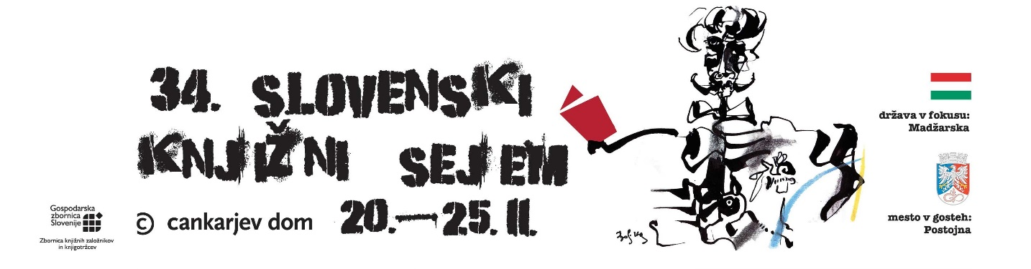

**Pisateljski oder**

Informacije: Nina Kokelj (E [ninakokelj@gmail.com](mailto:ninakokelj@gmail.com))

*»Če bi rad zgradil ladjo, ne zbobnaj ljudi na kup, da naberejo les, ter jim ne nalagaj zadolžitev in dela. Namesto tega jih nauči hrepeneti po prostrani neskončnosti morja.«*  
*Antoine de Saint-Exupery*

**POGLED V DALJAVO**

Z ravnice letošnjega Pisateljskega odra, kjer bodo dobrodošli pisatelji z Madžarskega, bomo zrli daleč, v dalj, tudi z rubriko Najdeni v prevodu, v kateri bodo bralec, prevajalec in interpret priklicali Madžarsko, Palestino, Katalonijo in Irsko. Ter Belorusijo; Zoran Pevec, denimo, je strasten bralec Eduarda Akulina.

Daleč, da. **Čez meje**; književnica in magistrica sociologije **Nina Dragičević** pripravlja niz pogovorov z avtorji, ki gredo vsaka in vsak s svojo specifično govorico – čez meje. S **Petro Kolmančič** se bomo pogovarjali ne le o njeni zadnji pesniški zbirki, temveč o njenem celotnem literarnem opusu, za katerega sta značilna (med drugim) vpisovanje in opisovanje erotične želje, telesnosti. Slednjo sicer prečijo meje telesa, a zdi se, da avtorica telo uporabi natanko za razmejitev, kot nekakšno antimejo. **Dejan Koban** pa je pesnik, poln nenavadnosti. Še posebej, ko svoja dela izvaja v javnem prostoru. Včasih piše v rudniku. Sredi najhujše zime je svoja dela bral v kotlovnici. Kot organizator pesniških večerov je med pomembnejšimi figurami za mlade, še ne uveljavljene pesnike. Njegovo zanimanje za avantgardno in t.  i. eksperimentalno (slovensko) poezijo in očitne reference na body art umetnico Marino Abramović ga umeščajo med avtorje, ki želijo za vsako ceno čez vsako mejo. **Cvetka Bevc** sodi med tiste, v tukajšnjem prostoru razmeroma redke literate, ki svoje pisanje izvrstno spajajo z afiniteto do glasbe in njenih učinkov. Pesniška zbirka Siringa je gotovo takšen primer. Piščal, ki je pravzaprav Siringa sama, je vir glasbe, ki presega temeljne omejitve sveta, v pesmih Cvetke Bevc pa nato tisto, kar se je zdelo onkraj sveta, kot ga poznamo, postane še kako realno, le senzibilnosti se ne smemo odreči. Kot zapiše Cvetka: »Nekaj se je moralo zgoditi.« Težko je napovedati, o čem vse se bomo pogovarjali z dvojico **Maja Vidmar** – **Barbara Korun**. V ospredju bo gotovo vez med feminizmom in literaturo, prek njunih lastnih strategij bomo odprli možnosti preživetja v razmerah, ki jih zaznamujeta kompetitivnost in imperativ zmage, ter tako ugotavljali, koliko njuno precej iskreno in eksplicitno izrekanje kljubuje tako kapitalističnim kot patriarhalnim mejam (normam) izkazovanja šibkosti, telesnosti, prezira do uveljavljenega itn.

Oder Društva slovenskih pisateljev je tudi prostor LGBT literature; kaj sploh je **LGBT literatura**? Kaj so njene posebnosti, komu je namenjena, koga nagovarja in koga neizmerno moti? Kako to, da je v slovenskem prostoru postala tako močna, in zakaj lezbična prednjači pred gejevsko (ki večinoma celo nastaja v tujini)? Pa tudi kako zelo uspešna je v prevodih v tuje jezike. **Brane Mozetič** se bo o tem pogovarjal s strokovnjakinjo **Alojzijo Zupan Sosič**, z ustvarjalkama **Suzano Tratnik** in **Natašo Velikonja** ter pesnikoma **Milanom Šeljem** in **Urošem Prahom**. Slišali pa bomo tudi odlomke iz njihove literarne bere, na petkov večer.

In sobotni večer?

**Slam poezija!**   
Poskusov, da bi se slam poezija, na pobudo Marca Kellyja Smitha rojena v osemdesetih letih v chicaških klubih, uveljavila in prijela v slovenskem okolju, je bilo več. Zadnji val je naše kraje zajel pred dvema letoma, ko so večere slam poezije začeli organizirati v Kamniku, Mariboru, Celju in na Ptuju, pozneje se je pridružila še Ljubljana. Jeseni 2016 je bilo v Mariboru prvo državno prvenstvo, prva državna prvakinja pa je postala mariborska pesnica Nina Medved.   
Organizatorji lokalnih slam dogodkov PestBesed (Kamnik),  Ožuljeni jezik (Maribor), Zasljemimo! (Celje), Udarno in ekspresivno (Ptuj) in Mi smo tu (Ljubljana) so se povezali v neformalno zvezo SiSlam, ki bdi nad izvedbo državnih prvenstev in skrbi za povezovanje slovenskih slamerjev. V pičlih treh letih je slam poezija postala ena najpopularnejših oblik pesniškega nastopa pri nas, v celoti ji je bila posvečena prva izvedba celjskega pesniškega festivala Izrekanja, ki se je je udeležil tudi Marc Kelly Smith, slam kot oblika pesniškega performansa pa je dozorel tudi za prvo temeljito teoretično obravnavo, ki je nastala na pobudo slovenskega pesnika Petra Semoliča in portala za poezijo Poiesis, na katerem je bila objavljena serija esejev slam šampionov iz Makedonije, Srbije, Hrvaške, Italije ter Slovenije o podobi slam scen v teh državah. V okviru festivala Izrekanja se je 1. septembra letos odvilo tudi tretje državno prvenstvo v slam poeziji. Prvakinja je postala Neža Prah Seničar, ki bo Slovenijo konec novembra zastopala na evropskem prvenstvu v Budimpešti.  
Na pisateljskem odru Slovenskega knjižnega sejma bomo priče nastopu najboljših slovenskih slam pesnikov, pred tem pa bodo o slamu kot relevantni pesniški obliki spregovorili **Peter Semolič**, **Nina Medved** in **Kristian Koželj**.

Ter **Marjan Manček**, **Marko Kravos**, n**ominiranke za nagrado MIRA 2018**, **Evald Flisar**, **Gabriela Babnik**…

**Roddy Doyle** z Irske, prejemnik nagrade Man Booker, eden najbolj priljubljenih, znanih in prevajanih sodobnih irskih pisateljev.

**Vladimir Vertlib** iz Avstrije, eden najvidnejših sodobnih avstrijskih avtorjev. mdr. prejemnik nagrad Adelberta von Chamissoja (2001), Antona Wildgansa (2001) in nagrade Adei-Wizo »Adelina Della Pergola« (2012) za roman Vmesne postaje (prev. Štefan Vevar, Založba Modrijan 2008). Njegov roman Lucia Binar in ruska duša, ki bo v prevodu Štefana Vevarja letos izšel v zbirki Babilon pri založbi Litera in bo predstavljen na sejmu, je bil nominiran za Nemško književno nagrado za 2015.

**Yuyutsu Ram Das Sharma**, svetovno znan nepalski pesnik, ki nastopa po vsem svetu in med drugim predava poezijo na univerzi Columbia v New Yorku.

In - pesem bo. **Vlado Kreslin**, veselimo se vas.

Toliko zaenkrat.  
Ostanite z nami.